|  |  |
| --- | --- |
| Gerb-BMSTU_01 | **Министерство науки и высшего образования Российской Федерации**  **Федеральное государственное бюджетное образовательное учреждение**  **высшего образования**  **«Московский государственный технический университет**  **имени Н.Э. Баумана**  **(национальный исследовательский университет)»**  **(МГТУ им. Н.Э. Баумана)** |

**Дисциплина электроника**

**Отчёт по лабораторному практикуму №2**

**«***Расчёт параметров барьерной ёмкости полупроводниковых диодов***»**

Выполнил студент: \_\_***Бугаенко Андрей Павлович***\_\_\_\_\_\_\_\_\_\_\_\_\_\_\_\_\_\_

*фамилия, имя, отчество*

Группа: \_\_\_\_***ИУ7-35Б***\_\_\_\_\_\_\_\_\_\_\_\_\_\_\_

Проверил**\_\_\_\_\_\_\_*Оглоблин Д.И*.\_\_\_\_\_\_\_\_**

*подпись, дата*

Оценка \_\_\_\_\_\_\_\_\_\_\_\_\_\_\_\_\_\_\_\_\_\_\_\_\_\_\_\_\_\_\_\_\_\_ Дата \_\_\_\_\_\_\_\_\_\_\_\_\_\_\_\_

*2020 г.*

**Цель всей работы** **-** Получение в программе схемотехнического анализа Microcap ХХ и исследование статических и динамических характеристик германиевого или кремниевого полупроводниковых диодов с целью определения по ним параметров модели полупроводниковых диодов, размещения моделей в базе данных. Освоение программы Mathcad для расчёта параметров модели полупроводниковых приборов на основе данных экспериментальных исследований.

**Эксперимент №2 - РАСЧЕТ ПАРАМЕТРОВ БАРЬЕРНОЙ ЕМКОСТИ ДИОДА**

**Цель эксперимента -** Для заданного варианта типа диода провести экспериментальное исследование поведения диода **D2C482A** как управляемой электрической ёмкости и по результам исследования получить параметры барьерной ёмкости диода.

**Идея метода измерения -** Поскольку резонансная частота определяется по формуле Томпсона, из этой формулы можно вычислить значение ёмкости диода для напряжения управления и построить вольтфарадную характеристику.

Сама формула Томпсона имеет вид:

$$T=2π\sqrt{LC}=1/f_{рез}$$

тогда

$$Fr=\frac{1}{2π\sqrt{(Ck+Cd)}∙Lk}$$

и для расчёта ёмкости нам нужно преобразовать формулу следующим образом:

$$Cd=-\frac{Ck∙Lk-\frac{1}{4∙{Fr}^{2}∙π^{2}}}{Lk}$$

**Процесс выполнения работы** - сначала в программе Microcap была создана электрическая схема параллельного колебательного контура:

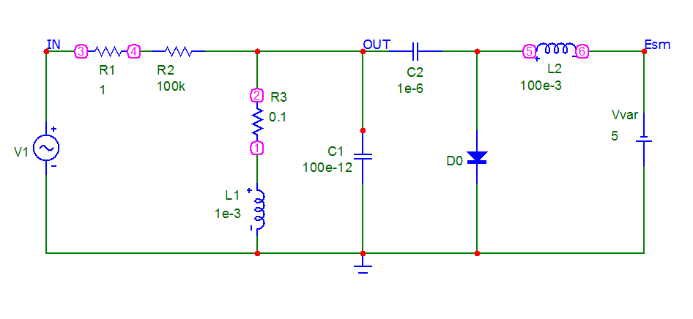

Проведём предварительную оценку частоты с помощью встроенного калькулятора:

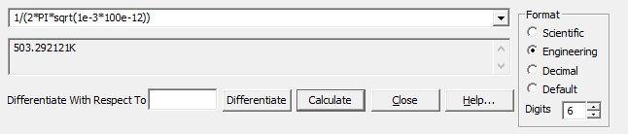

После этого мы проводим анализ данной схемы по переменному току (AC). Для этого мы выбираем такие параметры, что резонанс полностью находится на выбранном интервале:

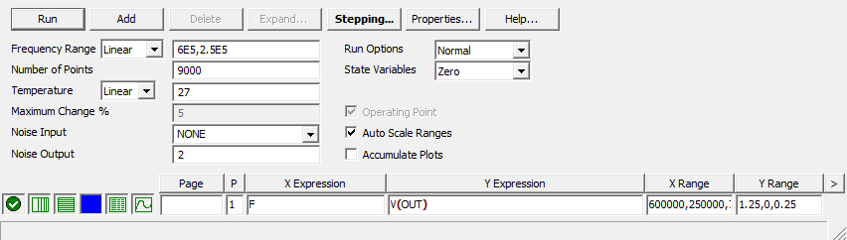

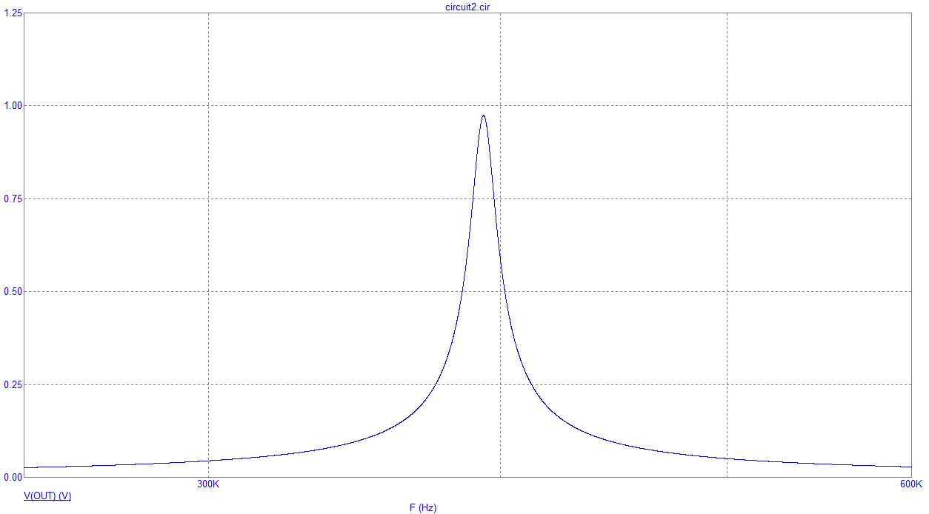

Получив график резонансной кривой мы начинаем с помощью настройки stepping менять значение напряжения Vvar, чтобы получить зависимость резонансной частоты от напряжения:

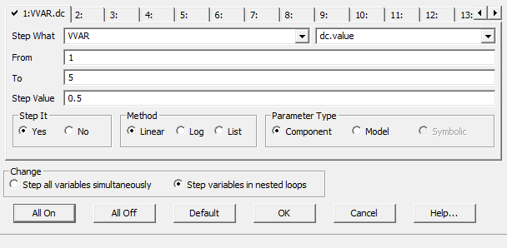

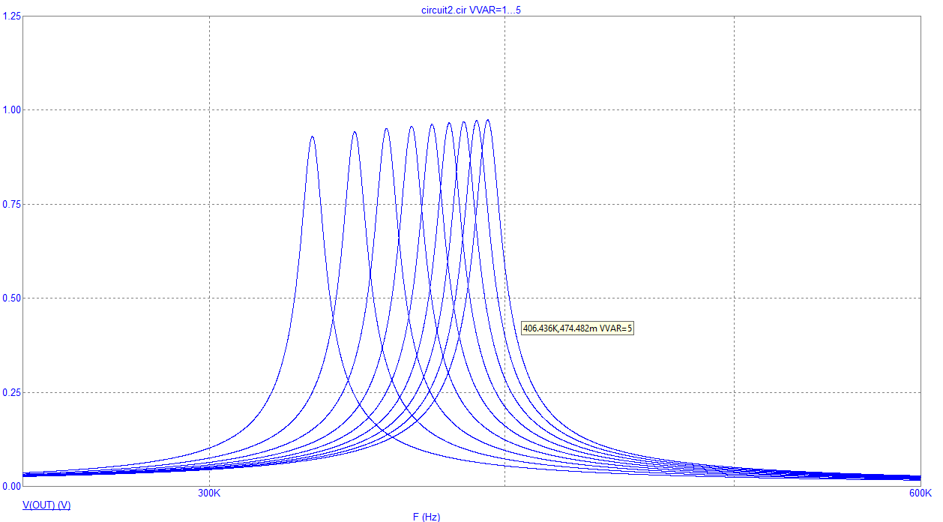

После этого мы анализируем эту зависимость с помощью опции performance windows. На выходе мы получаем график зависимости и возможность сохранить эти данные в файле для дальнейшего анализа в программе MathCAD.

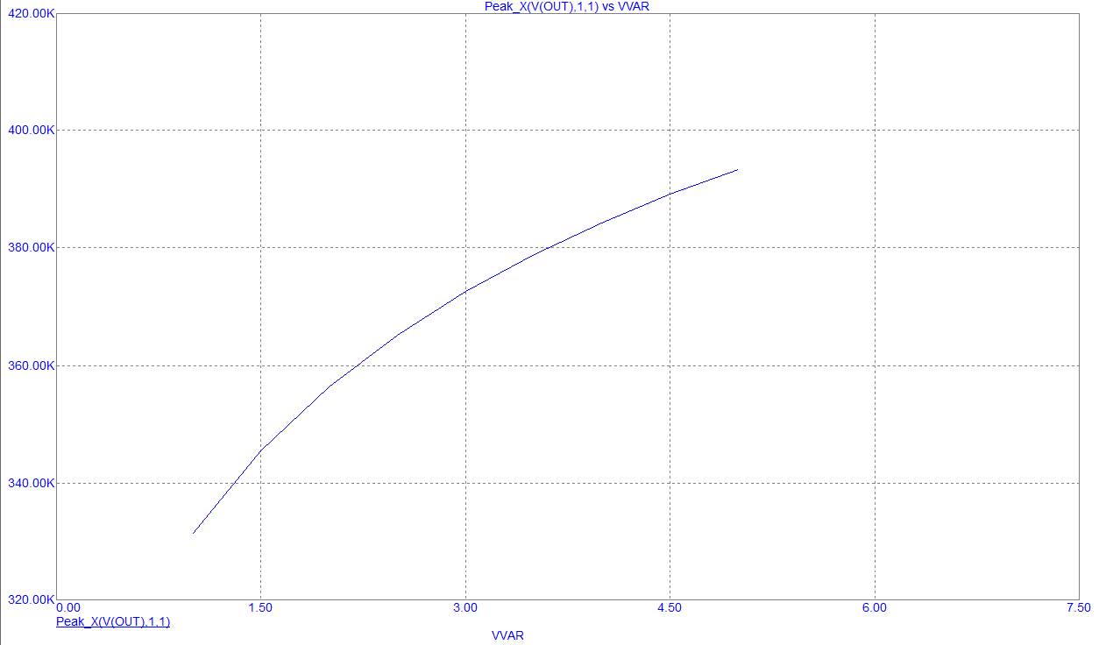

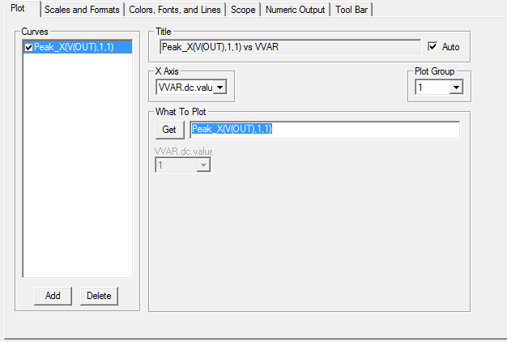

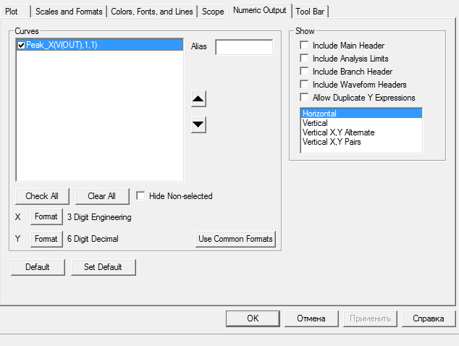

После того, как файл был создан, мы открываем его в программе MathCAD и обрабатываем данные, которые он содержит:

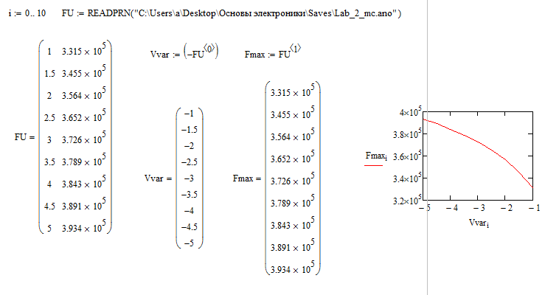

После того, как мы определили переменные, отвечающие за полученные нами измерения, можно приступать к расчёту ёмкости диода. Для этого мы используем формулы приведённые методе измерения.

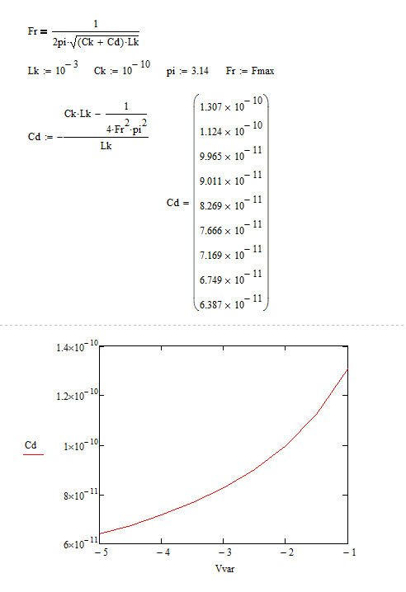

Далее мы рассчитываем коэффициенты теоретической модели с помощью метода Minerr. Нам не нужно составлять все уравнения, так как MathCAD делает это за нас. В результате мы получаем коэффициенты теоретической модели:

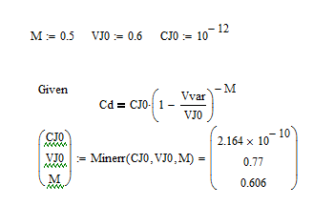

После этого мы можем сравнить их с параметрами диода, заданными в библиотеке диодов:

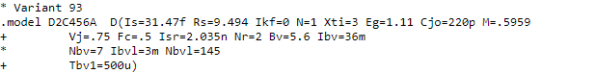

Как мы можем наблюдать, параметры CJ0, M и Vj, которые мы рассчитали выше, находятся в пределах допустимой погрешности. Тогда далее мы создаём теоретическую модель ёмкости диода и сравниваем графики.

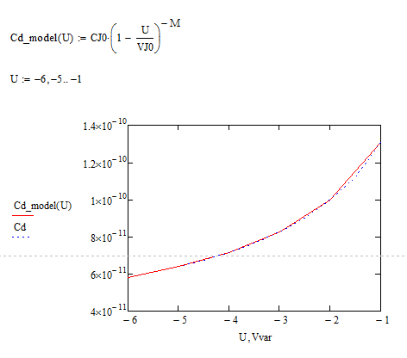

Как мы можем наблюдать, графики практически совпадают, из чего мы делаем вывод, что наша модель для расчёта ёмкости диода была составлена верно.

**Выводы** - в данной лабораторной работе нам удалось успешно реализовать метод расчёта коэффициентов модели управляемой электрической ёмкости. Также был получен опыт работы с измерениями в цепях переменного тока и созданию и обработке данных по данным схемам.